Data: 09/05/2024 - n. T320196 - Richiedente: Telematico
Elaborato Planimetrico - Catasto dei Fabbricati - Situazione al 09/05/2024 - Comune di FORTE DEI MARMI(D730) - < Foglio 3 Particella 117 >

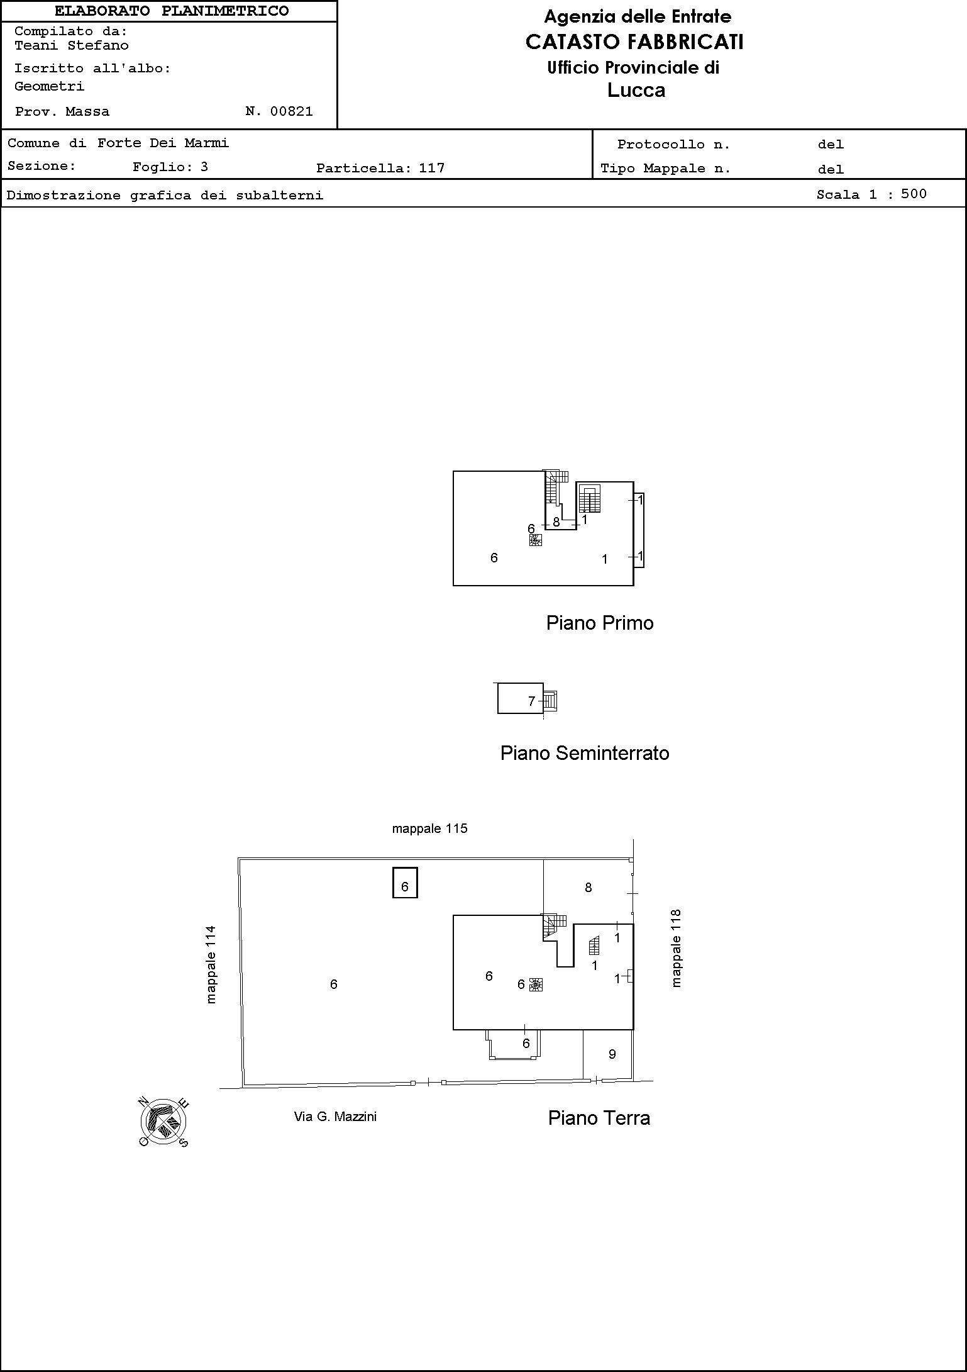

LU0041093 08/05/2024

Ultima planimetria in atti
Data: 09/05/2024 - n. T320196 - Richiedente: Telematico
Totale schede: 1 - Formato di acquisizione: A4(210x297) - Formato stampa richiesto: A4(210x297) - Fattore di scala non utilizzabile

